

CREACIÓ del DROPLET de “Bees Cavern”

Pujar la Web&DB a un Servidor

Resum
He escollit fer-ho amb un servidor virtual de DigitalOcean que s’anomenen Droplets, aquí crearíem com una VM en remot (anomenades DROPLETs) on podrem aixecar els contenidors amb els serveis que siguin necessaris per servir el contingut de la web com a un servidor Web que esta hostejant la nostra pagina.

Solicitar el Servei de DigitalOcean
Aprofitarem el servei gratuït de GitHub per a estudiants i sol·licitarem el servei de DigitalOcean per fer servir l’eina de Droplet:
Accedim a la pagina de https://education.github.com/pack
Clickem ma veure mes de la secció de WebDev i allà baixem fins trobar l’oferta de DigitalOcean:
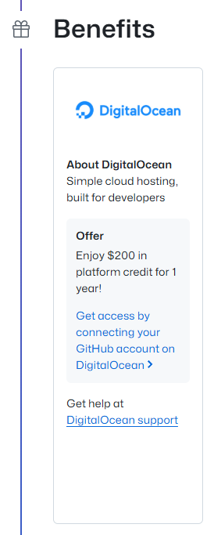
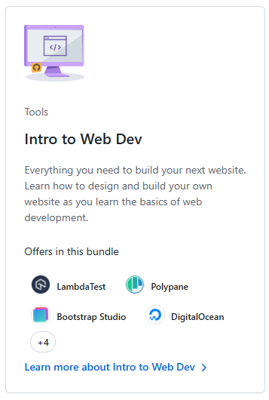

Un cop aquí dins ens registrem e introduïm un mètode de pagament per a que ens puguin concedir el crèdit:

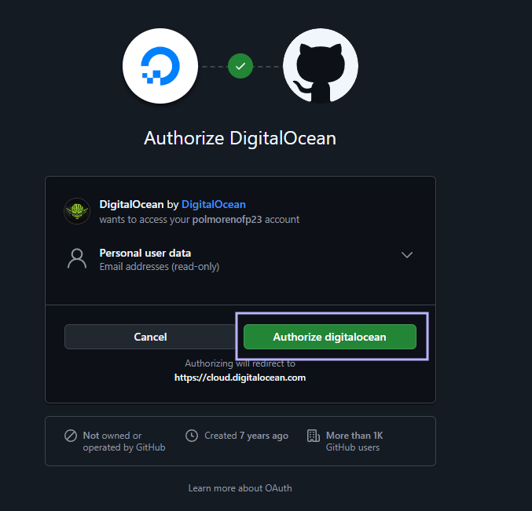
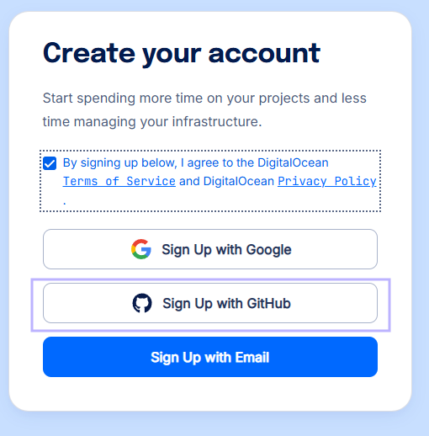
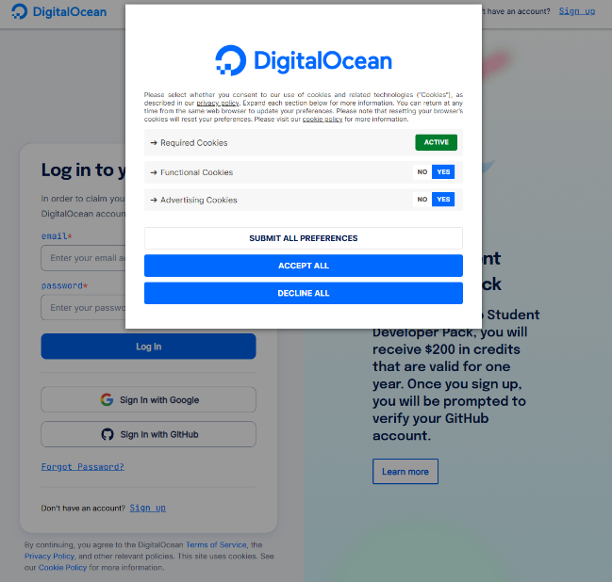

Ja tenim accés tant sols caldrà sol·licitat els 200 dollars de crèdits per poder fer us del servei:
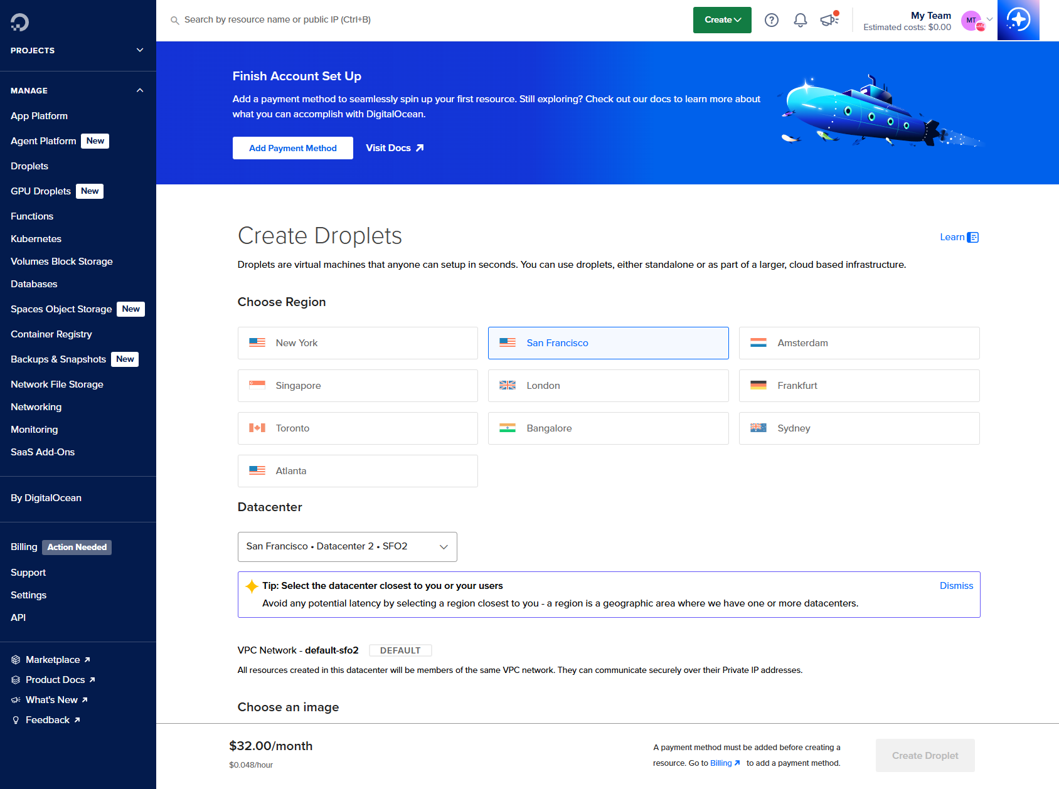
Verifiquem la vinculació amb la cointa de github: 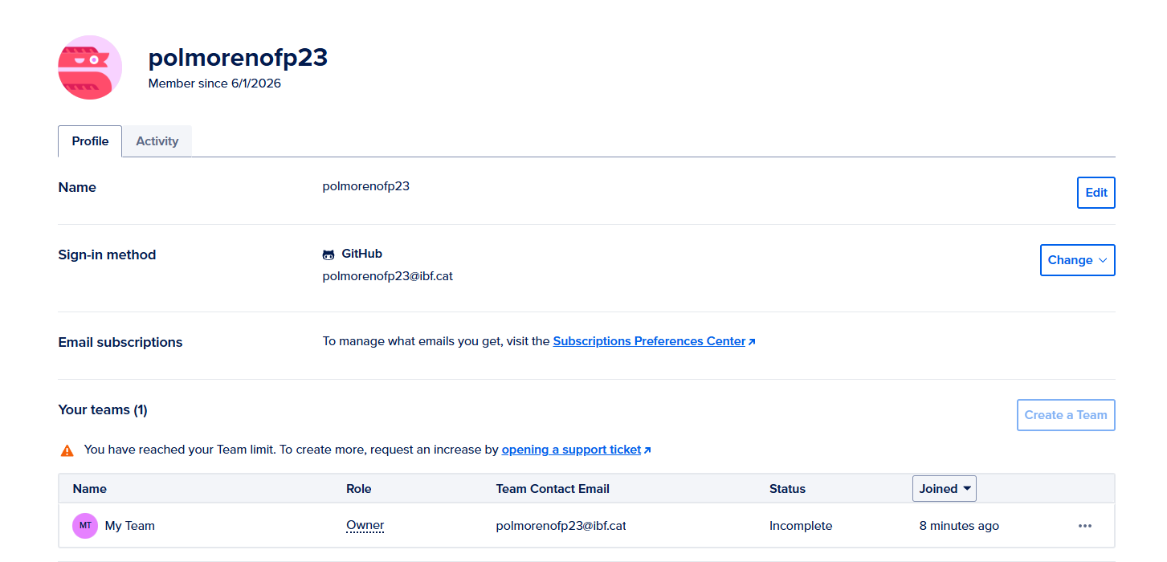
Cal que afegim un mètode de pagament per a que ens puguin donar aquest crèdit 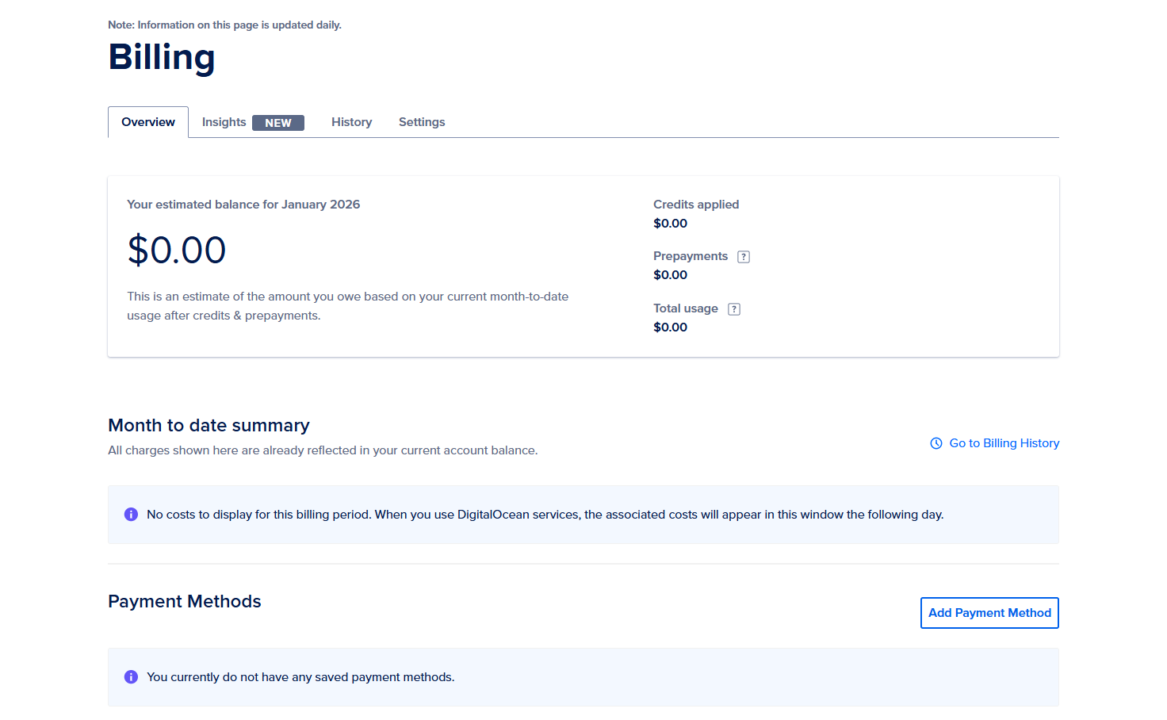
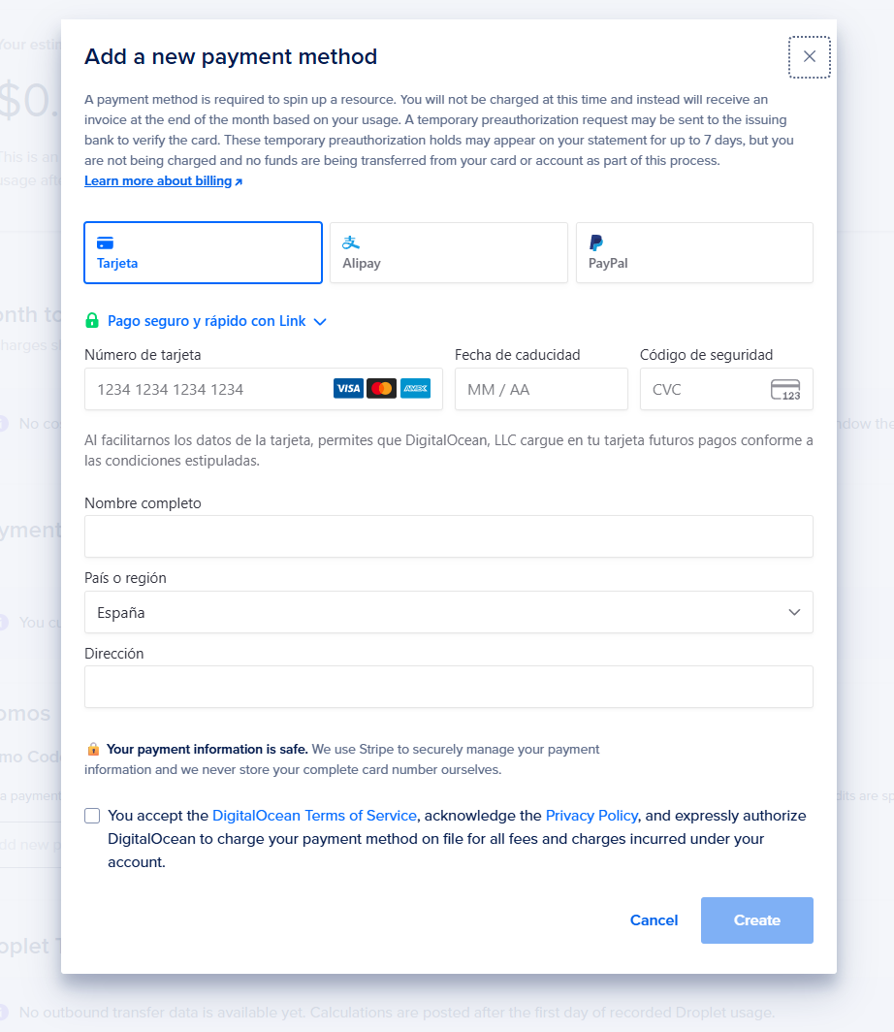
Afegim la nostra targeta per verificar que som persones humanes i un cop això ja ens concediran el crèdit:
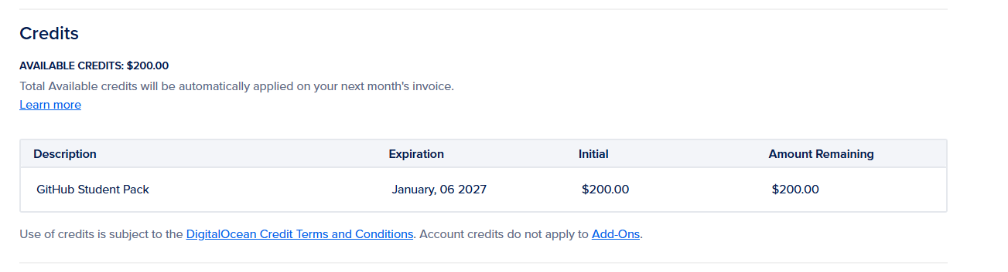
Un cop fet això ja disposem del crèdit per poder fer us de serveis de DigitalOcean per valor de 200 dollars, mes que suficient pel que desitjem implementar.

Creació del DROPLET
A la finestra de “Droplets” clicarem a “Crear Droplet”:
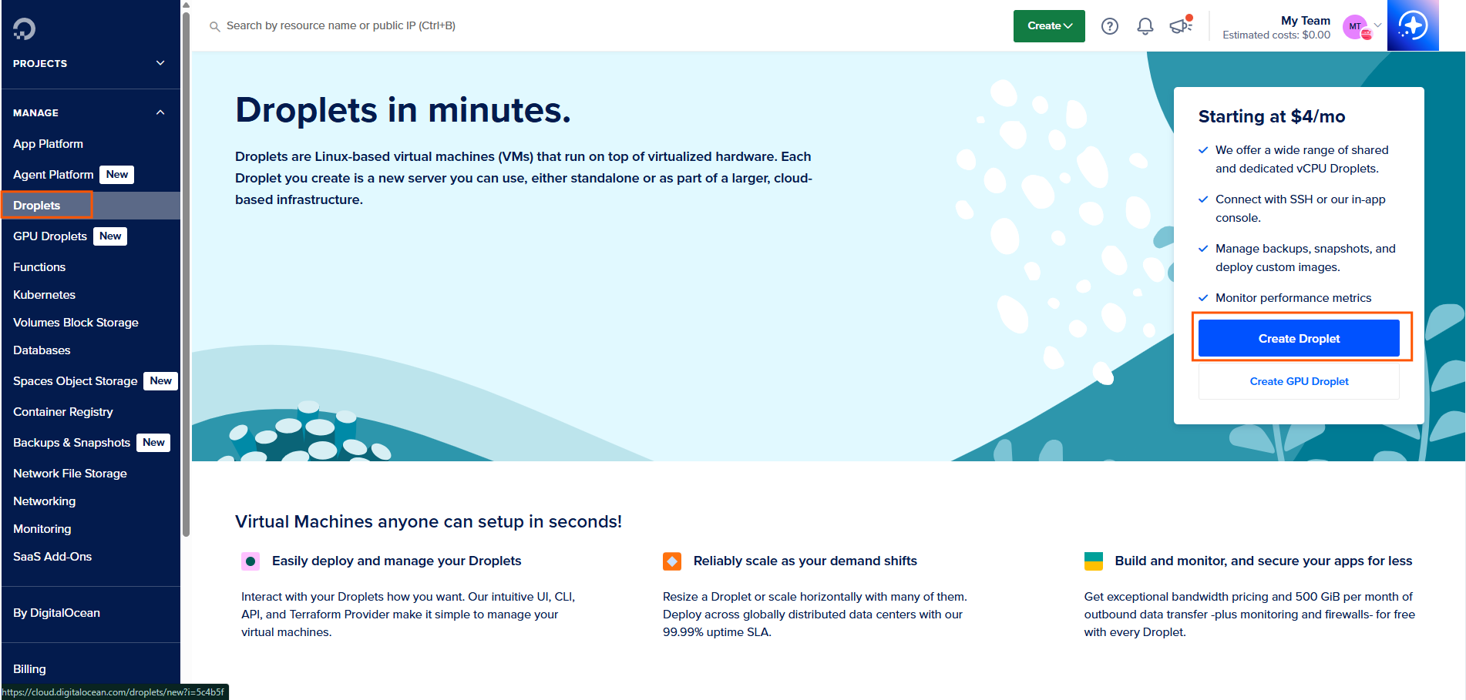
I li afegirem les següents configuracions (pràcticament he escollit les mes bàsiques però pel que necessitem ja es suficient):
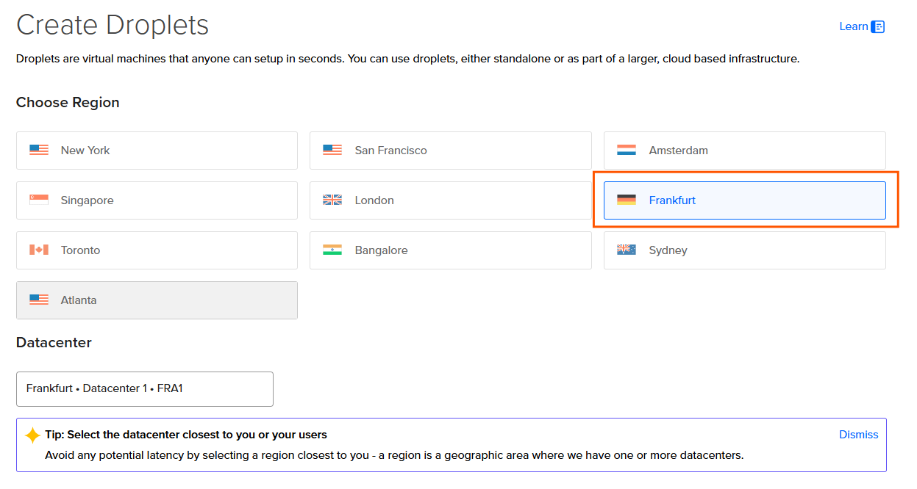
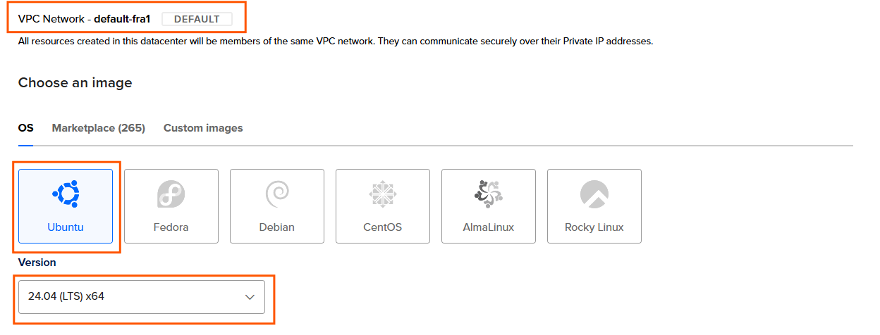
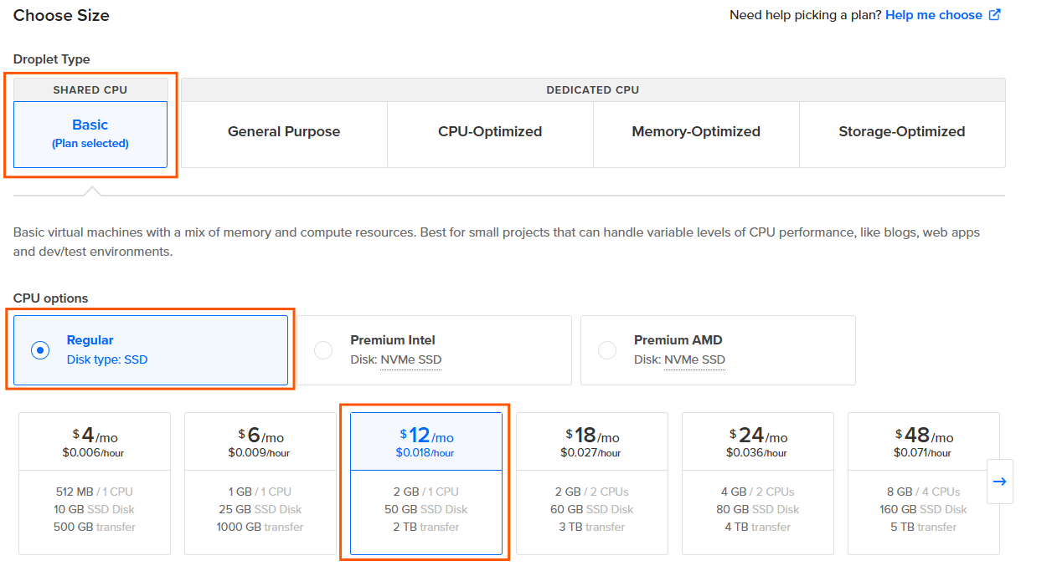

Com a mètode d’autenticació farem servir la contrasenya, ja que no vull complicar-me generant una clau SSH (tot i que seria el millor mètode i el mes segur), fent de la següent forma la contrasenya sigui “Asdqwe!23-BC”
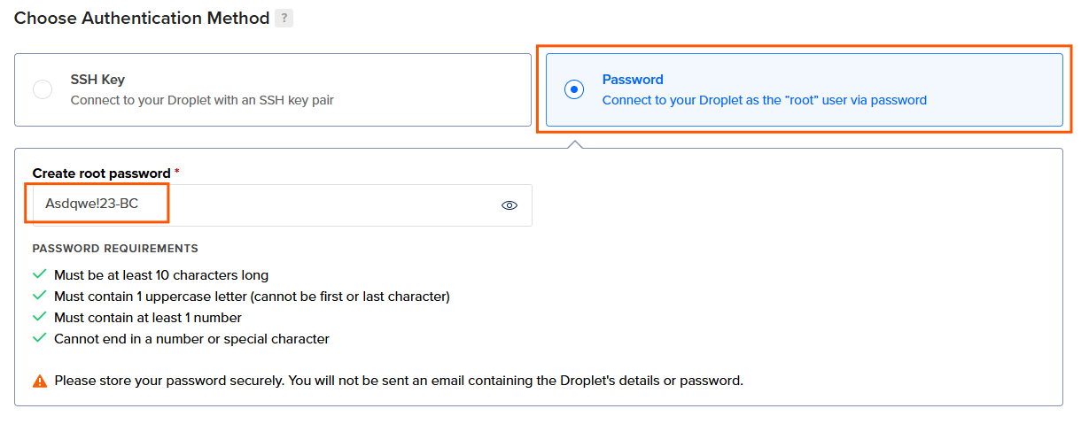
I com a nom del droplet i del host afegirem el següent “bc-droplet” afegint algun tal mes descriptiu:
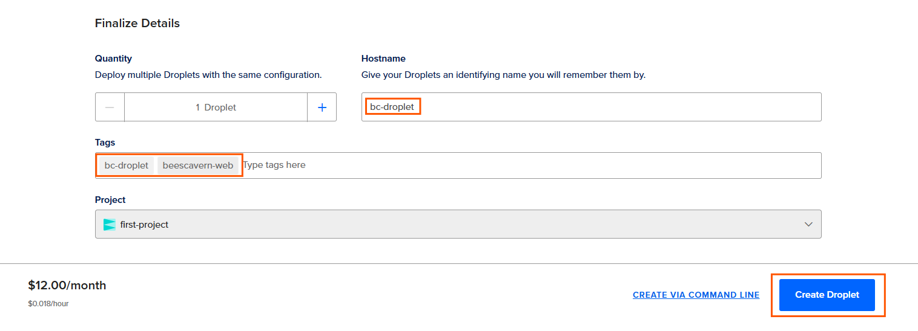
Per ultim dins del projecte ja podem comprovar que el droplet esta creat correctament:
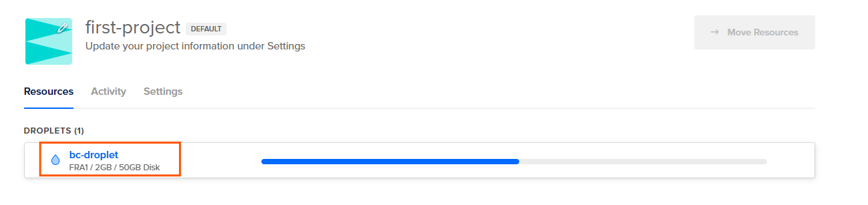

Connexio al Droplet
Per connectar-nos al droplet ho farem via SSH fent servir la IP que s’hagi assignat a aquest i la contrasenya que hem establert, de la següent forma (amb la IP que hem vist anteriorment que te assignada, i introduïm la contrasenya que hem assignat): “Asdqwe!23-BC”
> ssh root@104.248.250.63
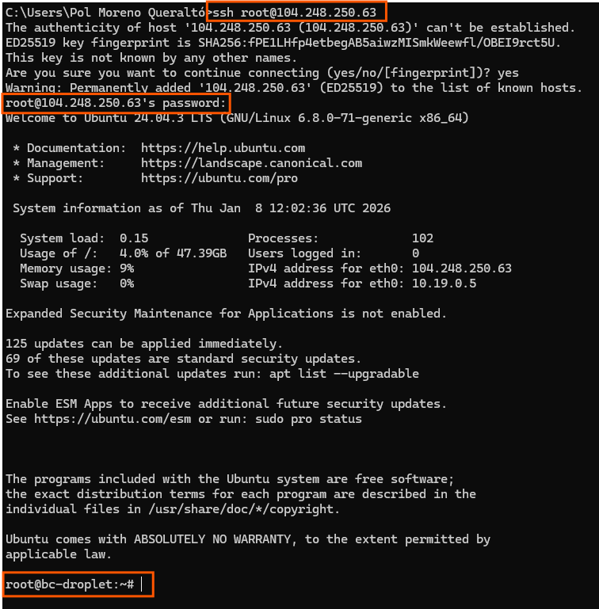
Ja hem accedit al droplet en remot, anem a comprovar que te configurat el DNS de Google i a preparar-lo:
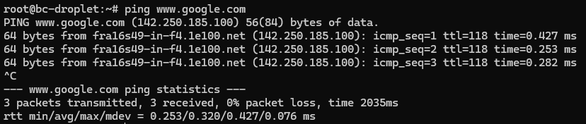

Preparació de les eines necessàries al Droplet
Primer de res farem un update i upgrade del SO:
> apt update && apt upgrade -y
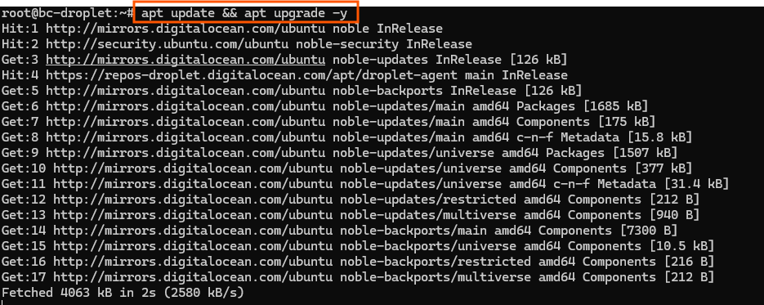
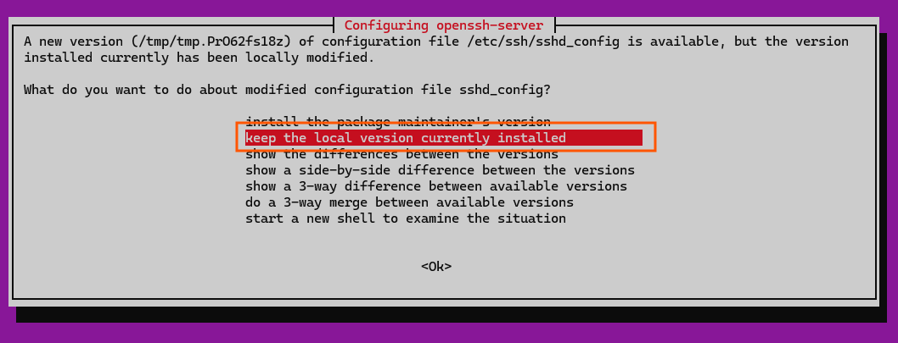
Seguit farem la descarrega e instal·lació de les eines que necessitarem com “docker” i “git”:
> apt install -y docker.io docker-compose-v2 git
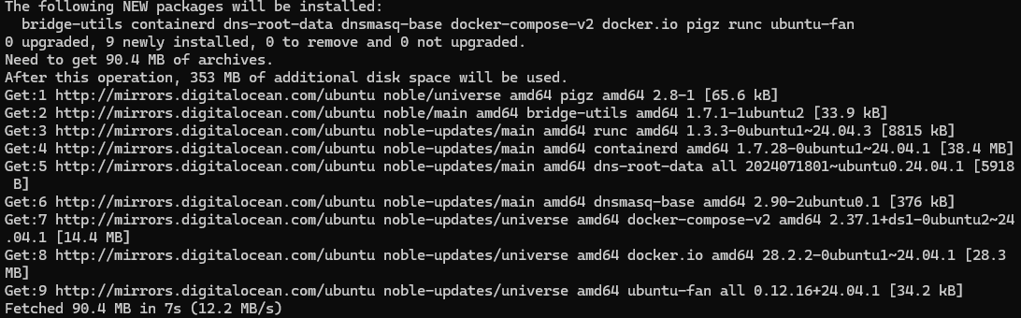
I ara verifiquem la seva instal·lació hagi sigut correcta, i efectivament així ha sigut:
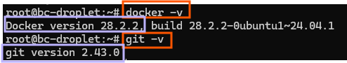

Configuració del Droplet
Ara ja podríem procedir amb la creació del directori local on voldríem clonar el repository de GIT dins del Droplet, així que procedirem amb això (el directori estarà en “var/www/primerprojectemoreno/”):
> mkdir -p /var/www/primerprojectemoreno
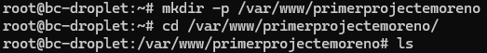
Un cop fet això, iniciarem les variables amb les dades del GIT amb les nostres dades del “IBF”:
> git config --global user.name “BeesCavern Pol Droplet”
> git config --global user.email “polmorenofp23@ibf.cat”
Ara ens caldrà generar dins del Droplet les claus de SSH amb les comandes (ed25519):
> ssh-keygen -t ed25519-C “polmorenofp23@ibf.cat”
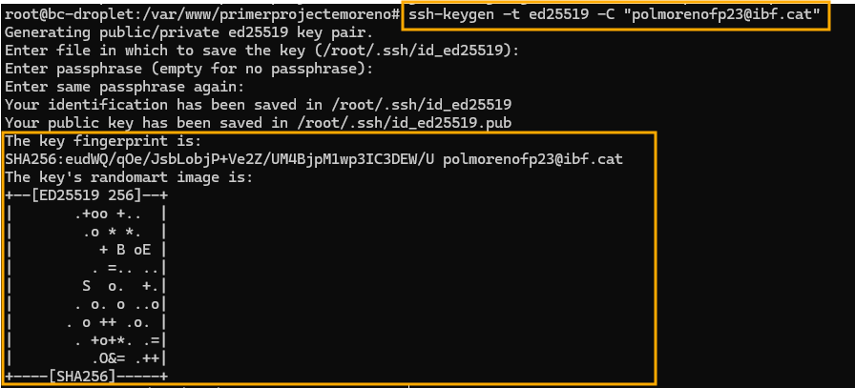
Mostrem l’arxiu amb la clau publica per terminal i la copiem
> cat ~/.ssh/id_ed25519.pub
“ssh-ed25519 AAAAC3NzaC1lZDI1NTE5AAAAIDXkLicsolK/5ywXyBZDhfmvxyyFy6h9Oz0p6wttN2wf polmorenofp23@ibf.cat”

I obrirem a una pestanya del navegador la nostra compta de GitHub, anirem a la pestanya “Settings” -> “SSH and GPG Keys” i li donarem al boto de “New SSHKey” per donar-li autorització d’accés a la conta de git des de el Droplet, indicant així que aquest te permís per accedir a la conta de GitHub (https://github.com/settings/keys):
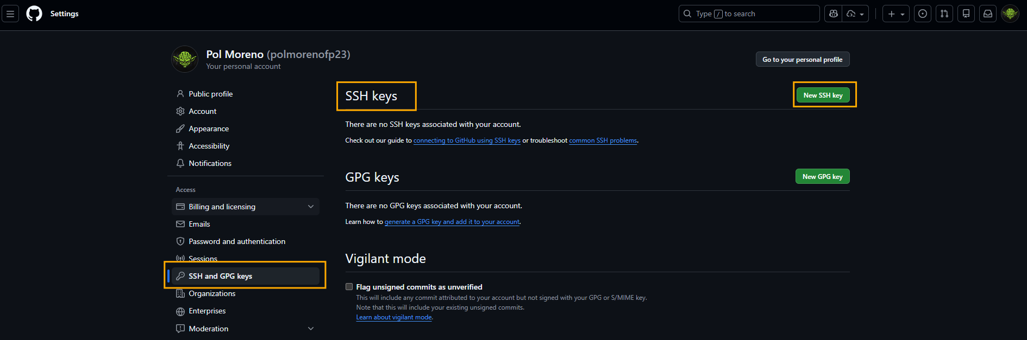

Creem la clau afegintli un nom com el que l’identifiqui com a “BeesCavern Droplet” i aquí enganxem la clau SSH:
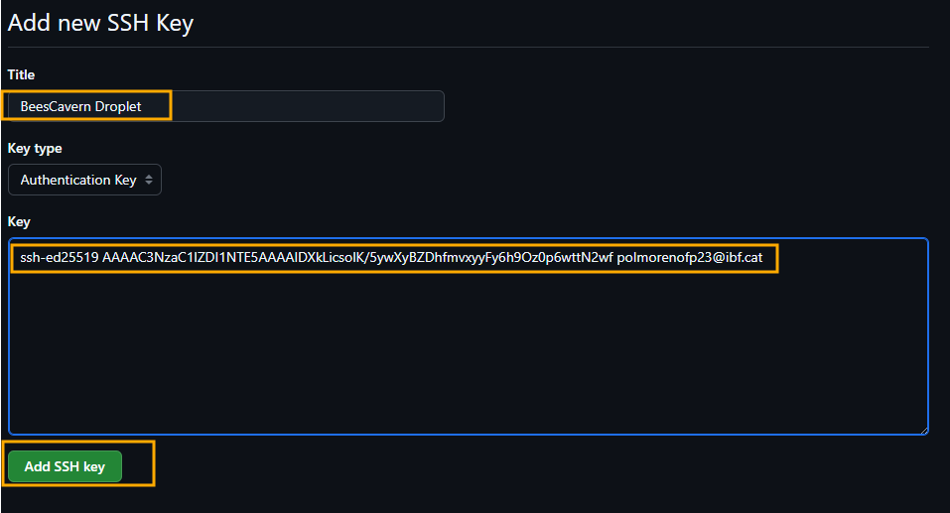
I verifiquem que som nosaltres introduint el codi que se’ns envia al correu, un cop fet això, podrem veure com la SSH Key sortirà al llistat de la pagina:
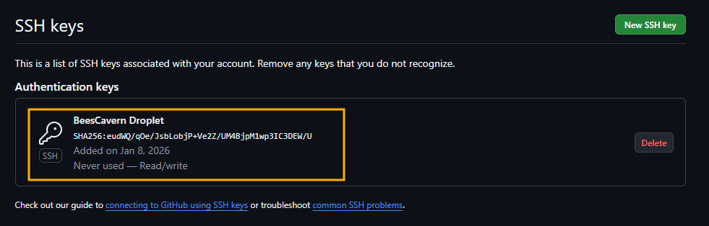

Comprovacio de l’acces a GitHub desde Droplet
Per probar la connexió del Droplet amb el GitHub, farem servir la següent comanda dins del Droplet, això verificarà que la connexió amb la clau SSH creada s’ha configurat correctament:
> ssh -T git@github.com
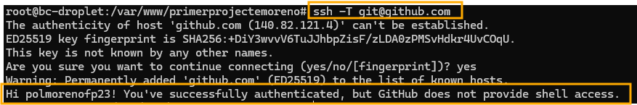

Clonació del Repo de GitHub al Droplet
Finalment amb aixo comprovat, ja podem clonar el repositori de GitHub a dins del Droplet, aixo ho farem dins del directori que anteriorment hem preparat per clonar el contingut del codi del repo, quedant així les comandes:
> cd /var/www/primerprojectemoreno/
> git clone git@github.com:polmorenofp23/primerProjecteMoreno.git
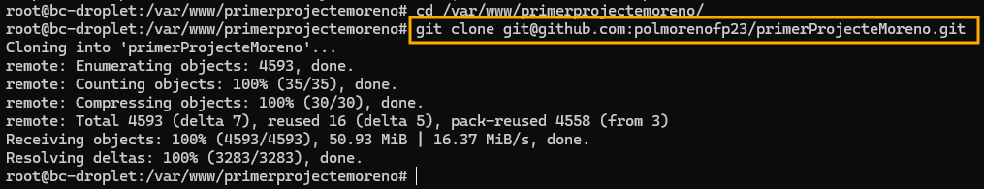

Finalment podem accedir al repositori i fer un “ls” per llistar tots els arxius i directoris que hi ha dins del repositori que hem clonat desde Git:
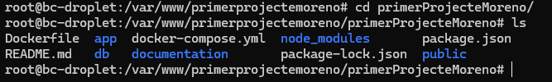

- Creacio dels Dockers per fer del DROPLET un Servidor Web amb DB
Per arrencar els servei necessaris per oferir el servei Web, ho farem creant un docker Apache:PHP i un de MySQL amb un “docker-compose.yml” i un “Dockerfile”, els quals es troben continguts al directori de “/docker”.
Aquests aixequen tot lo necessari per arrencar un servidor web amb la BD i executen els contingut dels scripts per omplenar la BD.
Ara per executar això, per assegurar-nos tenir tot el contingut farem un pull de lo últim que hi hagi a la branca main del repo.
> git pull origin main
Despres del accedirem al directory on tenim els arxius de “Dockerfile” y “docker-compose.yml”, i executarem la comanda del compose-up:
> docker compose up -d –build

Fent un “docker ps -a” comprovem que s’han creat be i s’han aixecat correctament els contenidors:

Ara ja podríem accedir a la nostra web posant al navegador “http:// 104.248.250.63/”

